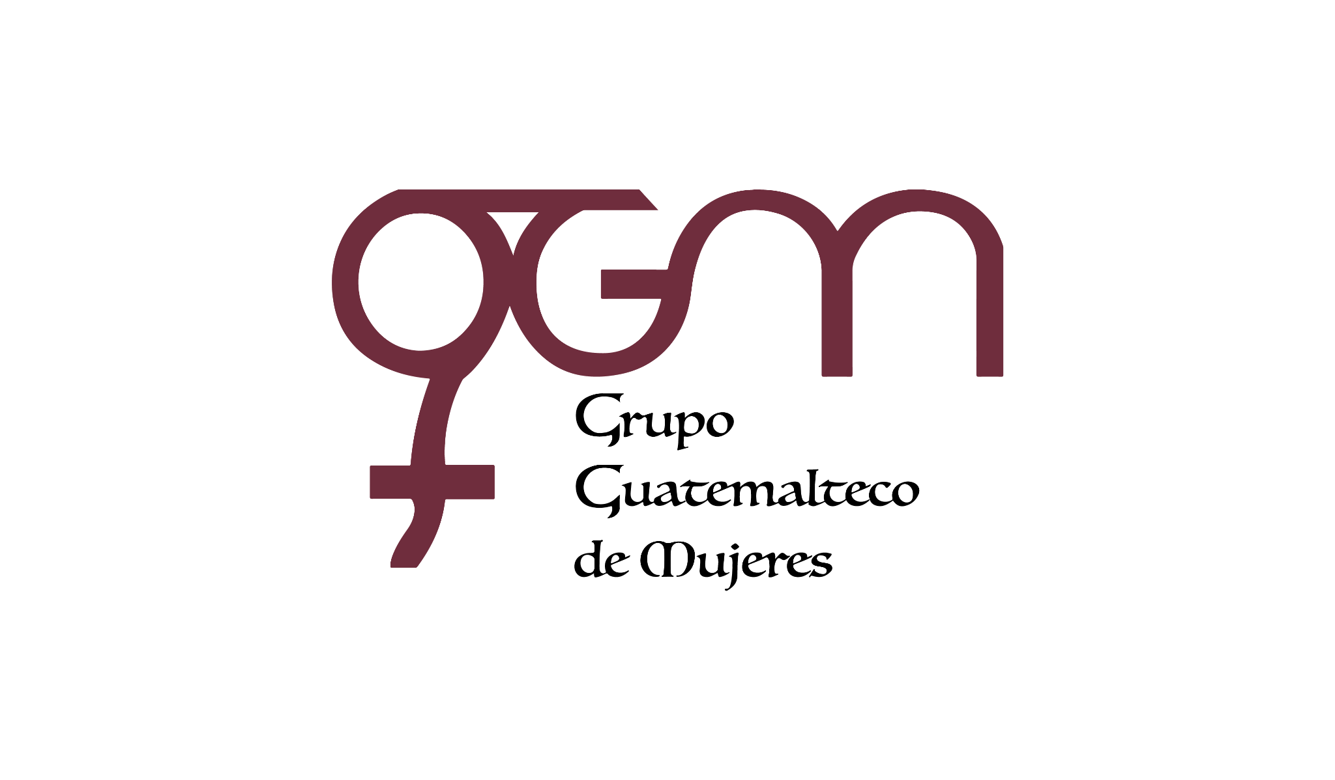**Asociación Grupo Guatemalteco de Mujeres-GGM**

**Sistema de Fortalecimiento y Institucional**

Fortalecimiento Institucional.

Responsable de actualización de información: Mayra Argueta

Fecha de Elaboración: 31/01/2024

Informe sobre Pertenencia sociolingüística.

Mes y año: enero, 2024

1. **Mujeres sobrevivientes de violencia atendidas.**

| **DATOS: ATENCIÓN INICIAL 2024** | | |
| --- | --- | --- |
| **GGM- CAIMUS** | **Ene** | **Total** |
| GGM CAIMUS GUATEMALA | 44 | **44** |
| GGM CAIMUS ESCUINTLA | 43 | **43** |
| GGM CAIMUS RABINAL BAJA VERAPAZ | 28 | **28** |
| GGM CAIMUS SUCHITEPÉQUEZ | 10 | **10** |
| **TOTAL** | **125** | **125** |

Fuente: Sistema de registro de información GGM-CAIMUS-enero 2024.

1. **Grupo étnico al que pertenecen las mujeres atendidas.**

| **ETNIA** | **GGM-CAIMUS GUATEMALA** | **GGM-CAIMUS ESCUINTLA** | **GGM-CAIMUS RABINAL BAJA VERAPAZ** | **GGM- CAIMUS SUCHITEPÉQUEZ** | **TOTAL** |
| --- | --- | --- | --- | --- | --- |
|
| Maya | 0 | *0* | 16 | *0* | **16** |
| Mestiza | 44 | *43* | 12 | *10* | **109** |
| **TOTAL** | **44** | **43** | **28** | **10** | **125** |

Fuente: Sistema de registro de información GGM-CAIMUS-enero 2024.